แบบบัญชีรายการที่ดินและสิ่งปลูกสร้าง ภ.ด.ส.3
ประจำปี พ.ศ. 2566
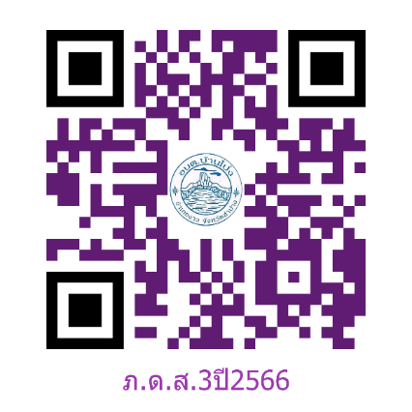
ท่านสามารถเข้ามาดูแบบบัญชีรายการที่ดินและสิ่งปลูกสร้าง ภ.ด.ส.3 ประจำปี พ.ศ.2566 ได้ โดย สแกน QR Code ข้างล่างนี้เพื่อตรวจสอบบัญชีรายการที่ดินและสิ่งปลูกสร้างของท่านว่าถูกต้องหรือไม่ ถ้าหากท่านพบว่าข้อมูลไม่ถูกต้องหรือต้องการแก้ไขข้อมูลเพิ่มเติม ท่านสามารถเข้ามาติดต่อขอเปลี่ยนแปลงหรือแก้ไขได้ที่ กองคลัง อบต.บ้านโป่ง

Link : https://docs.google.com/spreadsheets/d/1bhnJoTB1-a186BgEA-hw3WGtZCNuT4OtiPpJ2mDCRcw/edit?usp=sharing
ช่องทางติดต่อ โทร. 054-261831 กองคลังต่อ 17
E-Mail : kxngkhlangbanpong@gmail.com
FaceBook Line เว็บไซด์ อบต.บ้านโป่ง
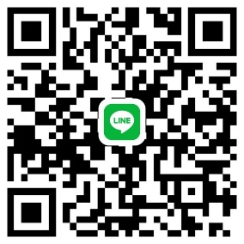
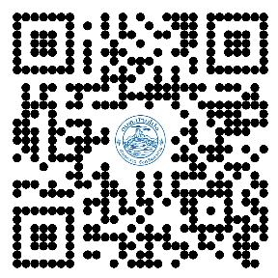

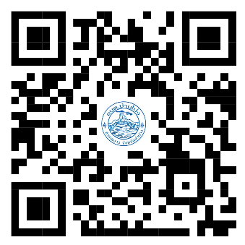

หนังสือยืนยันข้อมูลในที่ดินสิ่งปลูกสร้าง

